MRAZOVÉ DNY
Za mrazový den považujeme ten den, kdy teplota alespoň jednou překročí bod mrazu. Těchto dnů bylo celkem 38/57.

- 0°C- 5. leden, 13. leden, 14. leden, 15. leden, 26. leden, 1. únor, 6. únor, 7. únor, 15. únor,
20. únor, 10. březen, 12. březen, 15. březen, 25. březen, 27. listopad, 28. listopad, 29.listopad, 4. prosinec, 10. prosinec
- -1°C 27. únor, 27. březen, 15. listopad, 16. listopad, 18. listopad
- -2°C 17. leden, 25. leden, 2. prosinec
- -3°C 3. leden, 6. leden, 12. leden, 18. leden, 27. leden, 31. leden
- -4°C 2. leden, 16. leden, 19. leden, 28. leden, 30. leden, 9. únor, 11. únor, 14. únor
- -5°C 22. leden, 23. leden, 8. únor, 10. únor, 12. únor, 16. únor
- -6°C 21. leden, 24. leden, 29. leden, 13. únor
- -9°C 20. leden-
- -13°C 11. leden
- -14°C 10. leden
- -16°C 7. leden, 8. leden, 9. leden

EXTRÉMY
Maximální srážky (35mm): 28. Duben
Maximální teplota (38°C): 2. Srpen
Minimální teplota (-16°C): 7. Leden, 8. Leden, 9. Leden

TROPICKÉ DNY
Za tropický den považujeme ten den, kdy denní teplota přesáhne 30°C. Celkem jsme jich napočítali 42/52

- 30°C 19. květen, 6. červen, 10. červen, 6. červenec, 12. červenec,
13. červenec, 22. červenec, 8. srpen, 18. srpen, 25. srpen
- 31°C 28. květen, 4. červen, 12. červen, 13. červen, 22. červen, 25. červen,
7. červenec, 7. srpen, 15. srpen
- 32°C 5. červen, 7. červen, 20. červen, 23. červen, 20. červenec, 9. srpen, 26. srpen, 27. srpen, 28. srpen, 31. srpen, 1. září
- 33°C 21. červen, 19. červenec, 30. červenec
- 34°C 30. květen, 11. červenec, 23. červenec, 16. srpen, 17. srpen
- 35°C 24. červenec, 3. srpen, 10. srpen, 19. srpen
- 36°C 10. červenec, 21. červenec, 31. červenec, 6. srpen, 11. srpen
- 37°C 1. srpen, 4. srpen, 5. srpen, 12. srpen
- 38°C 2. srpen

SRÁŽKY
.
Největší srážkový rozdíl jsme zaznamenali v létě, kdy se vyšplhal na necelých 100mm a zároveň se nám celkově rok 2017 ukázal sušším než ten loňský.
2016 | OBDOBÍ | 2017 | ROZDÍL
152,5 mm | Jaro (21. 3. – 20. 6.) | 215,5 mm | 63 mm
406,5 mm | Léto (21. 6. – 22. 9.) | 310 mm | 96,5 mm
205 mm | Podzim (23. 9 – 20. 12) | 191 mm | 14 mm
164 mm | Zima (21. 12. – 1. 1.)  (1. 1.– 20. 3.) | 95,5 mm | 68,5 mm
- Rok 2016 byl oproti roku 2017 sušší pouze na jaře.

- Naopak v létě, na jaře a v zimě jsme více srážek zaznamenali v roce 2016.

ARKTICKÉ DNY
Za arktický den považujeme ten den, kdy maximální teplota vzduchu nepřesáhne -10°C, avšak žádný takový jsme v roce 2017 nezaznamenali.
TEPLOTA
- POROVNÁNÍ
- KOLÍSÁNÍ
- ROZDÍL

2016 | Roční období | 2017
16,3°^{C} | Jaro (21. 3. – 20. 6.)
 | Léto (21. 6. – 22. 9.)
 | Podzim (23. 9. – 20. 12.)
Zima (21. 12. – 1. 1.)
(1. 1. – 20. 3.)

Teplotní průměr v daném období:
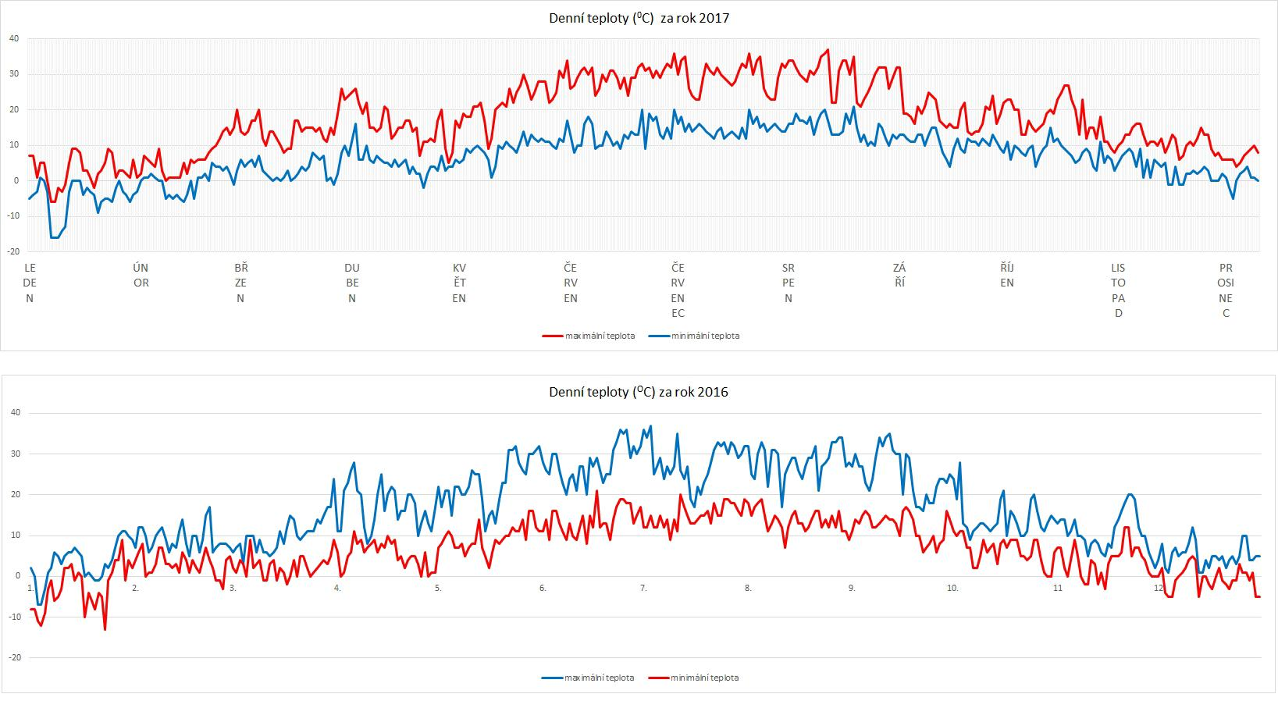

ZHODNOCENÍ

- I když bývá zvykem, že nechladnějšími měsíci jsou Leden a Únor nebyla tomu tento rok tak úplně pravda. Své "nej" si sice Leden jako tradičně ponechal, a to s průměrnou teplotou 1,1°C, avšak v patách mu tentokrát byl prosinec s teplotou 1,2°C. Naopak nejteplejšími měsíci se ukázali být stejně jako v roce 2016 Červenec(22,1°C) a Srpen(22,4°C). Za zmíňku stojí také Únor, jehož průměrná teplota byla oproti loňskému roku téměř o 5°C nižší.

- Co se týče srážek, navzdory tomu, že nejdeštivějšími měsíci by měl být Červen a Červenec, na první a druhé příčce se umístil Duben a Říjen s průměrnými srážkami 122mm a 93mm. Nejsuššími měsíci se stali Leden a Únor se srážkami činícími 15mm a 16mm. Celkově byl rok 2017 mnohem sušší než rok 2016.

